２０２１年度
総 会

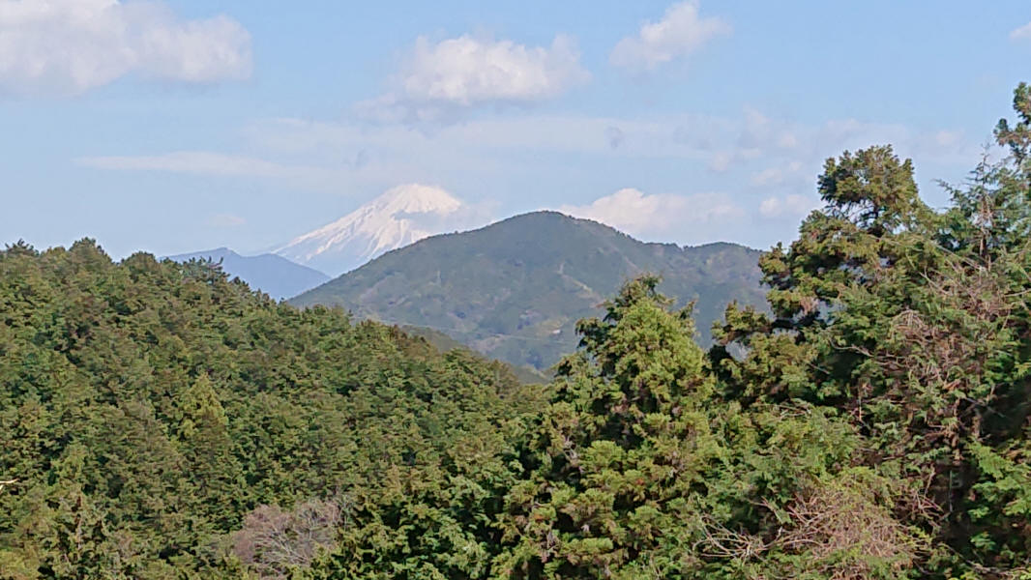
「蔦の細道・展望台」（2021.3.15）

宇津ノ谷倶楽部

日時：2021年5月9日（日）午前10時から
場所：長田生涯学習センター

宇津ノ谷倶楽部総会

日時：2021年5月9日（日）
場所：長田生涯学習センター

次 第
１ 会長あいさつ 10:00
２．議 事 10:10～
(1) 第１号議案 2020年度事業報告（案）
(2) 第２号議案 2020年度収支決算（案）
(3) 監査報告
(4) 第３号議案 2021年度事業計画（案）
(5) 第４号議案 2021年度収支予算（案）
４．休 憩 10:30～10:40
５．情報交換会 10:50～11:10
７．閉 会

第１号議案
宇津ノ谷倶楽部 2020年度事業報告(案)
①地域サポート事業、②地域の魅力づくり事業
月 日 | 実 施 テーマ | 場 所 | 種類 | 主催
4月4日（土） | タケノコ堀り体験 | 宇津ノ谷  丸子川源流近く | ① | 倶楽部
4月12日（日） | 春のふるさとまつり 中止 | 宇津ノ谷 | ② | まちづくり  協議会事業
 | なめこの菌打体験 中止 |  |  | 倶楽部
5月10日（日） | 宇津ノ谷倶楽部 総会 | 総会（リモート）
5月27日～  6月上旬 | ホタル生息調査 | 宇津ノ谷・丸子川 | ② | 倶楽部
7月1日～7日 | 七夕まつり 中止 | 宇津ノ谷 |  | まちづくり  協議会事業
7月上旬 | ホタルのエサ放流 | 宇津ノ谷 | ② | 倶楽部
8月上旬～  （約1週間） | 十団子づくり | 宇津ノ谷 | ① | 協力事業
8月23日・24日 | 地蔵盆 | 宇津ノ谷 | ① | まちづくり  協議会事業
 | 地蔵盆ウオーク |  | ② | 倶楽部
8月～10月 | 甲冑づくり教室 中止 | JA丸子会議室 | ② | 倶楽部
11月8日（日） | 秋の味覚まつり 中止 | 宇津ノ谷 | ① | まちづくり  協議会事業
 | 秀吉甲冑行列、露店出店  中止「 |  | ② | 倶楽部
12月6日（） | 座禅・餅つき体験会 中止 | 宇津ノ谷・慶龍寺 | ② | 倶楽部
2月中旬 | ホタルのエサ放流 | 宇津ノ谷・丸子川
3月14日（日） | ホタル幼虫放流 | 宇津ノ谷 | ② | 倶楽部
計画事業（4/18及び複数回） | 令和の十団子復活事業 | 宇津ノ谷 | ② | 倶楽部
 | 語り部育成事業 | 宇津ノ谷 | ② | 倶楽部
 | まち歩き＋ガイド勉強会 | 宇津ノ谷 | ② | 倶楽部
3月12日（金） | 日本遺産ガイド育成事業 | 宇津ノ谷 |  | 静岡市
通年（年1回） | 宇津ノ谷人口ピラミッド作成 | 事務局（丸子）
運営会議 | 4月8日、5月1日  5月8日、5月10日  7月21日、10月3日  11月3日、11月22日  １月7日、1月10日  3月17日 | 長田生涯学習センター  及びリモート

監 査 報 告

２０２０年度収支決算については、監査の結果適正であると認めます。

２０２１年４月 日

監事 小 泉 健 司

第３号議案
２０２１年度 宇津ノ谷倶楽部 活動計画（案）
基本方針
宇津ノ谷地区のまちなみ景観、歴史、文化遺産を活かして賑わいを創出するために、宇津ノ谷地区の皆さまと協力、相互支援のもとに活動し、地域遺産を次の世代に継承することに寄与するため、①地域サポート事業及び②地域の魅力づくり事業を実施する。

月 日 | 実 施 テーマ | 場 所 | 種別 | 主催
4月10日（土） | たけのこ堀り体験 | 宇津ノ谷  丸子川源流近く | ① | 倶楽部
4月11日（日） | 春の味覚まつり | 宇津ノ谷 | ② | まちづくり協議会事業
5月10日（日） | 宇津ノ谷倶楽部 総会 | 長田生涯学習センター
5月31日～6月上旬 | ホタル観賞会 | 宇津ノ谷・丸子川 | ② | 倶楽部
7月上旬 | ホタルのエサ放流 | 宇津ノ谷 | ②
7月1日～7日 | 七夕まつり | 宇津ノ谷 | ① | まちづくり協議会事業
8月上旬～  （約1週間） | 十団子づくり | 宇津ノ谷 | ① | 協力事業
8月23日・24日 | 地蔵盆 | 宇津ノ谷 | ① | まちづくり協議会事業
8月23日（月） | 夜店出店、紙芝居  寸劇披露 | 宇津ノ谷 | ② | 協力事業  倶楽部
8月～10月 | 甲冑づくり教室 | JA丸子会議室 | ① | 倶楽部
11月14日（日） | 秋の味覚まつり | 宇津ノ谷 | ① | まちづくり協議会事業
 | 秀吉甲冑行列、露店出店 |  | ② | 協力事業
12月5日（日） | 座禅・餅つき体験会 | 宇津ノ谷・慶龍寺 | ② | 倶楽部
３月中旬 | ほたる幼虫放流 | 宇津ノ谷 | ② | 倶楽部
計画事業 | 令和の十団子復活事業 | 宇津ノ谷 | ② | 倶楽部
 | 語り部育成事業 | 宇津ノ谷 | ② | 倶楽部
 | まち歩き＋ガイド勉強会 | 宇津ノ谷 | ② | 倶楽部
随時 | 研修会等 |  |  | 倶楽部
通年 | 宇津ノ谷人口ピラミッド作成 | 事務局（丸子） |  | 倶楽部
運営会議 | 毎月1回 | 長田生涯学習センター及びリモート |  | 倶楽部

